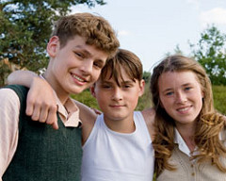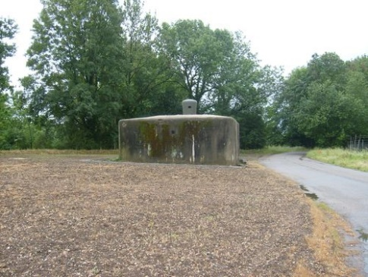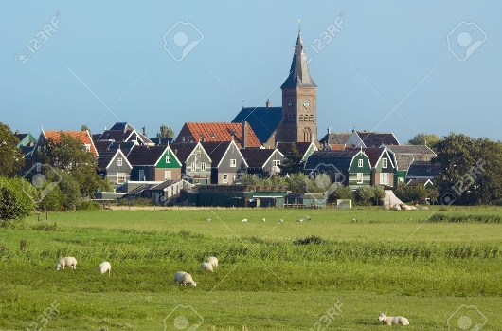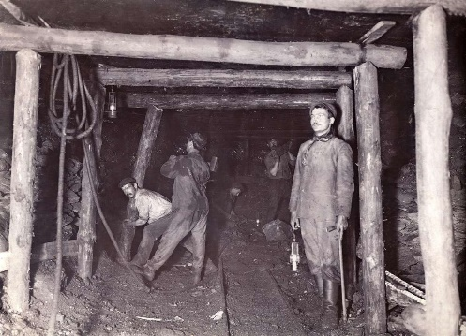

Dit is een mijn in Limburg. Waar het verhaal zich afspeelt en waar Stef wou werken. Zo zag een mijn er in die tijd uit en deden ze alles met de hand.

Stef en zijn familie woonden in een kolonie. Ze gingen elke zondag naar de kerk omdat ze heel erg gelovig waren. De kolonie was een hechte gemeenschap.

Victor en Stef spreken altijd stiekem af op de hei. Bij een bunker op de hei staat Wietske. Wietske wil ook lid worden van de club. En zij wil leren met de katapult te schieten.

Dit zijn de hoofdrolspelers van het boek tien torens diep. Ze heten van links naar rechts: Victor, Stef en Wietske. Het zijn vrienden van elkaar.

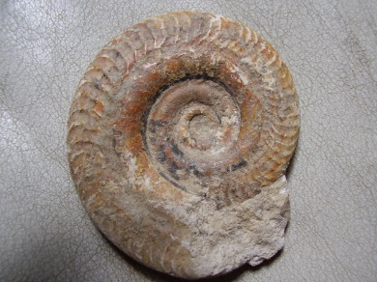





Joep, de broer van Stef geeft zijn mooiste fossiel aan Stef. De fossiel was eigenlijk voor Femke, vriendin van Joep. Maar hij zocht wel een nieuw fossiel voor Femke. Stef vertelde toen dat hij wist dat Femke zwanger was.

Femke, de vriendin van de Joep is zwanger. Joep is de broer van Stef. Stef wist dat Femke zwanger was, want dit was een groot geheim. Omdat Femke niet gelovig is het een grote schande dat Joep, een gelovige en een niet gelovige, Femke een kind krijgen.

Op dit plaatje zie je dat Victor aan het schieten is met een katapult op een tak. Op een gegeven moment vloog de televisie duif Harrie van buurman Dries over. Victor schoot toen per ongeluk de duif met een steentje dood.

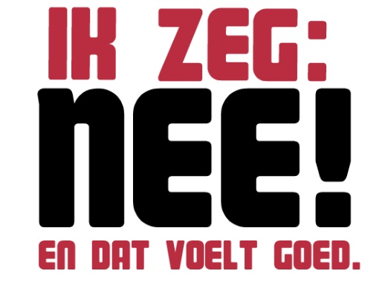

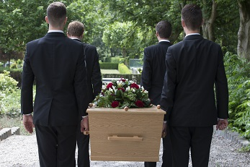

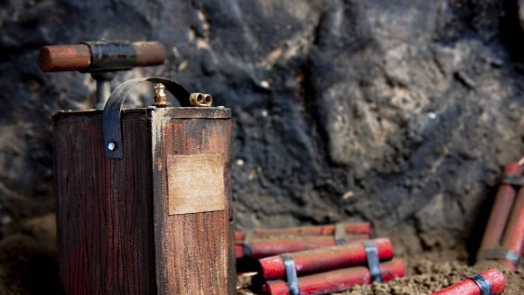

Joep moest een avonddienst draaien in de mijn. Tijdens het opblazen van een gang met dynamiet ging het mis en liep het niet goed af.

Joep was gestorven in de mijn omdat hij onder het puin kwam. Zijn kist werd door de mijnwerkers naar het graf gedragen. Toen ze daar aankwamen speelde de mijnharmonie: Glück auf.

Stef twijfelde al of hij wel in de mijn wilde werken. Zijn broer Joep was dood gegaan in de mijn en Stef wist nu zeker dat hij niet in de mijn ging werken.